Komunikasi Data
Proses Tracert Menggunakan Aplikasi Visual Route

Nama : Ayu Anggraini
Nim : 09011381621080
Kelas : SK4B

SISTEM KOMPUTER
FAKULTAS ILMU KOMPUTER
UNIVERSITAS SRIWIJAYA
2018/2019

- Menggunakan web luar negeri www.sinema.com (Turkey)
- Menggunakan jaringan Wifi fasilkom Unsri Trial
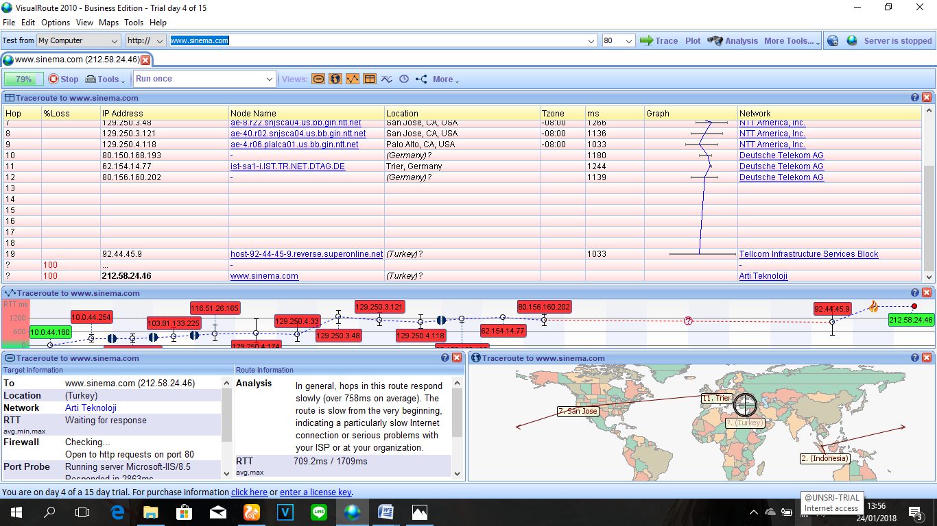
- Menggunakan jaringan hotspot pribadi Smartfren
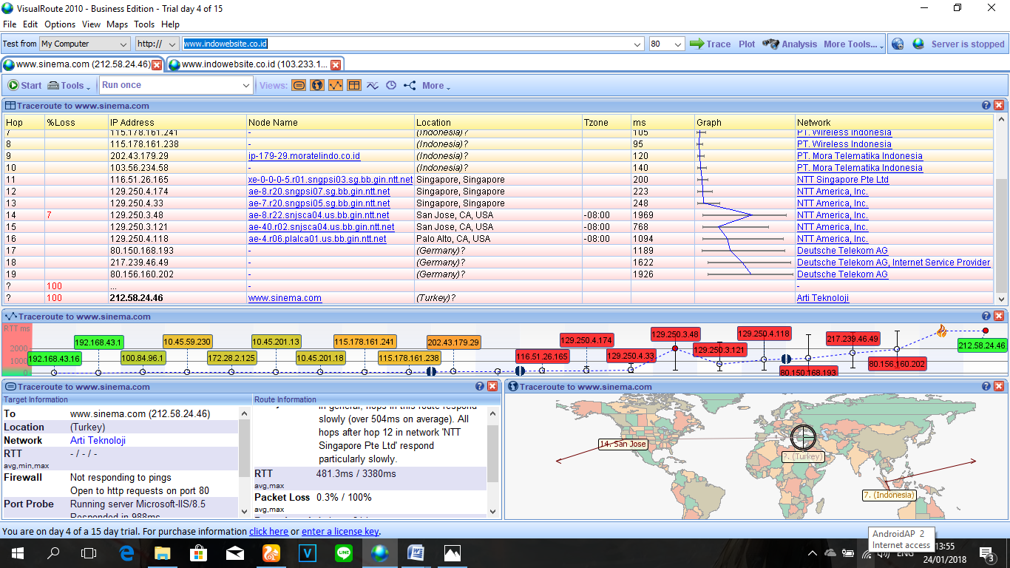

- Menggunakan web dalam negeri www.indowebsite.co.id
- Menggunakan jaringan Wifi fasilkom Unsri Trial
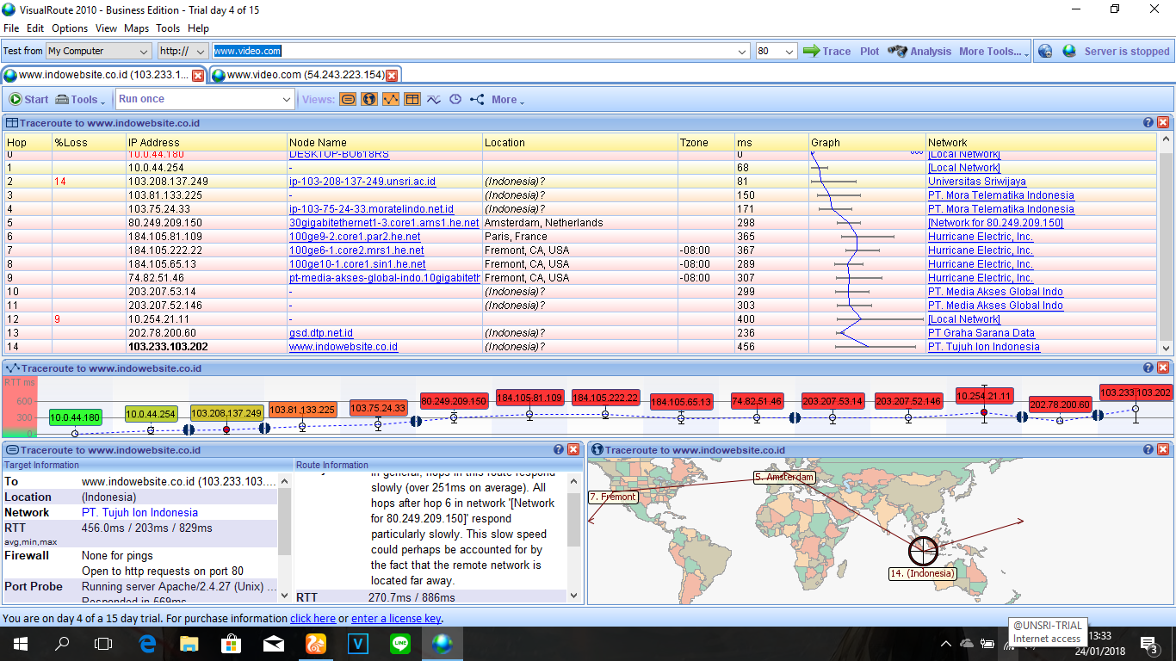
- Menggunakan jaringan hotspot pribadi Smartfren
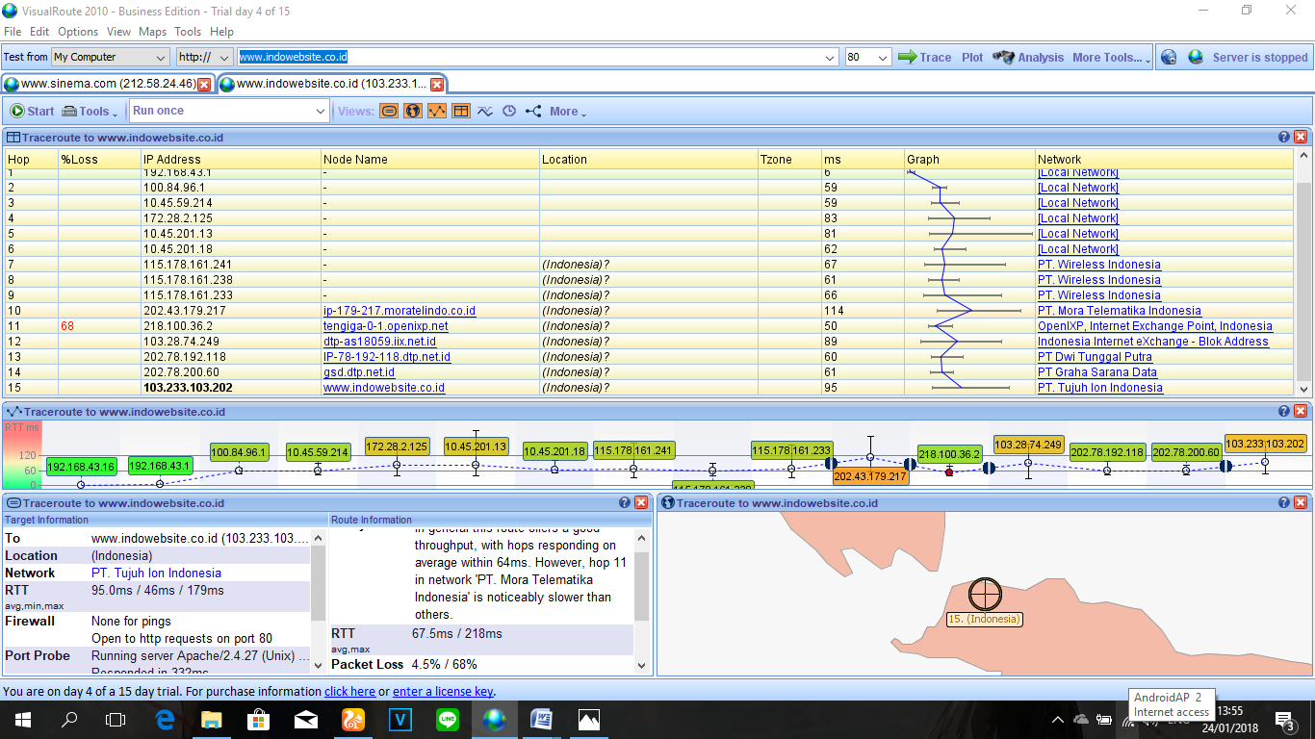

Kesimpulan :
- Menggunakan web luar negeri www.sinema.com (Turkey)
- Pada saat menggunakan jaringan wifi UNSRI-TRIAL , kita membuka website www.sinema.com maka hop yang yang dilaluinya sebanyak 22.
- Pada saat menggunakan jaringan Hotspot pribadi smartfren, kita membuka website www.sinema.com maka hop yang yang dilaluinya sebanyak 22.
- Saat menggunakan jaringan wifi UNSRI-TRIAL maupun Hotspot pribadi smartfren sama-sama melewati 22 hop maka kecepatan data terjadi menunjukkan bahwa dengan menggunakan wifi UNSRI-TRIAL sama cepat dengan Hotspot pribadi smartfren.

- Menggunakan web dalam negeri www.indowebsite.co.id
- Pada saat menggunakan jaringan wifi UNSRI-TRIAL , kita membuka website www.indowebsite.co.id maka hop yang dilaluinya sebanyak 15.
- Pada saat menggunakan jaringan Hotspot pribadi smartfren , kita membuka website www.indowebsite.co.id maka hop yang dilaluinya sebanyak 16.
- Saat menggunakan jaringan wifi UNSRI-TRIAL hop yang dilalui 15 sedangkan Hotspot pribadi smartfren yang dilalui 16 maka kecepatan data terjadi menunjukkan bahwa dengan menggunakan wifi UNSRI-TRIAL lebih cepat dari Hotspot pribadi smartfren.

